隶属度函数编辑器的用法

首先，确定描述输入输出变量语言值的模糊子集，如{NB，NM，NS，ZO，PS，PM，PB}，并设置输入输出变量的论域，例如设置误差E（此时为模糊量）、误差变化EC、控制量U的论域均为{-3，-2，-1，0，1，2，3}；然后为模糊语言变量选取相应的隶属度函数。
在模糊控制工具箱中，在Member Function Edit中即可完成这些步骤。首先打开Member Function Edit窗口。
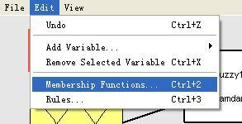
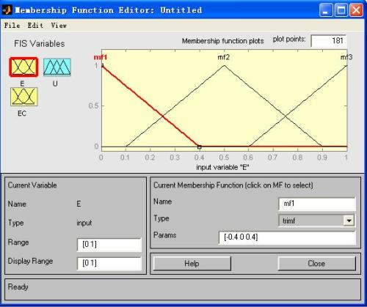
然后分别对输入输出变量定义论域范围，添加隶属函数，以E为例，设置论域范围为[-3 3]，添加隶属函数的个数为7。
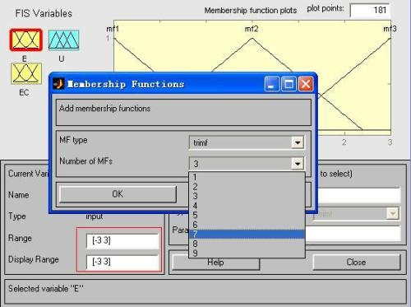
然后根据设计要求分别对这些隶属函数进行修改，包括对应的语言变量，隶属函数类型。
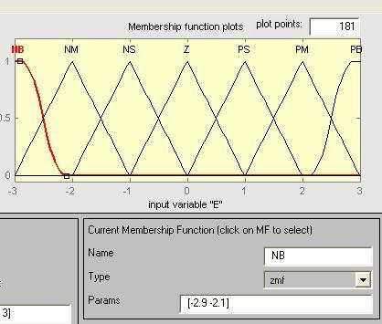
3．模糊推理决策算法设计：即根据模糊控制规则进行模糊推理，并决策出模糊输出量。

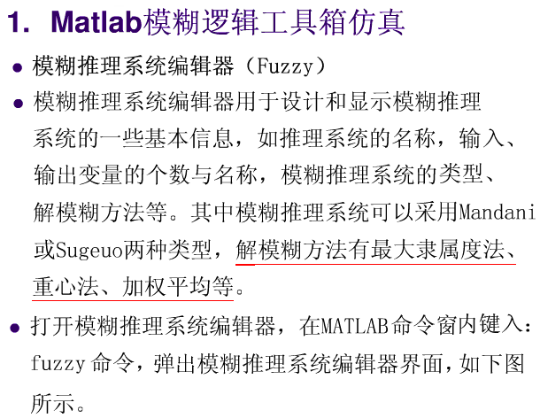

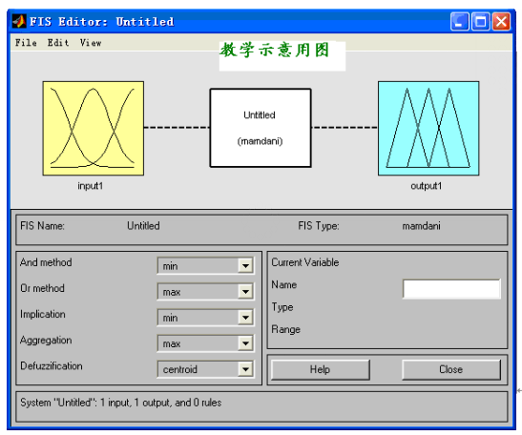

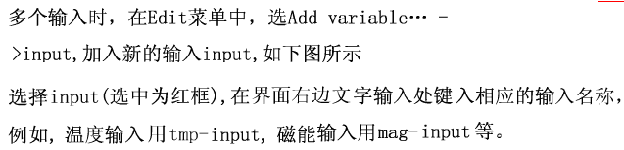
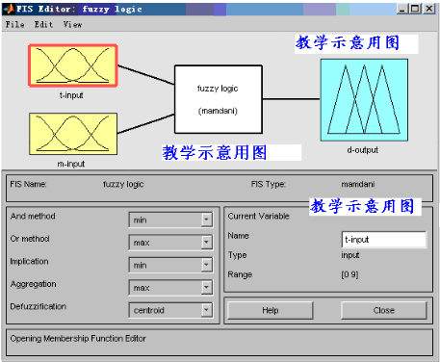

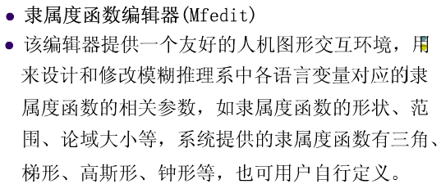

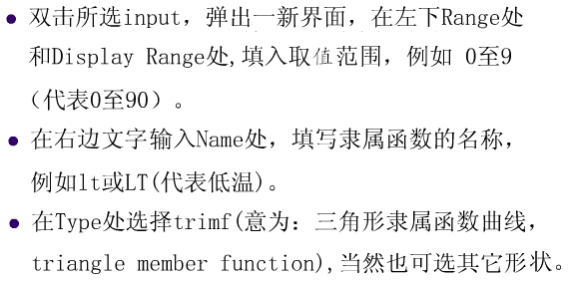
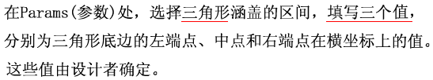

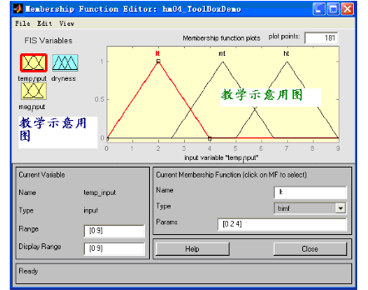
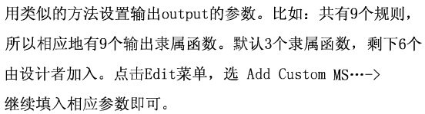

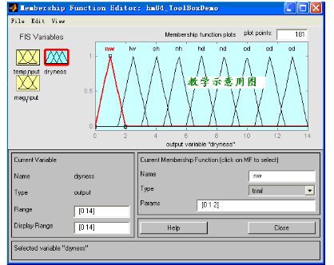

模糊推理规则编辑器的用法
